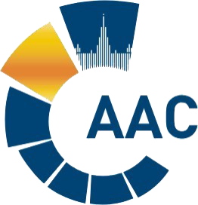 | САМОРЕГУЛИРУЕМАЯ ОРГАНИЗАЦИЯ АУДИТОРОВ  АССОЦИАЦИЯ «СОДРУЖЕСТВО»  член Международной Федерации Бухгалтеров (IFAC)  (ОГРН 1097799010870,ИНН 7729440813, КПП 772901001) | 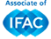
119192, г. Москва, Мичуринский проспект, дом 21, корпус 4.
т: +7 (495) 734-22-22, ф: +7 (495) 734-04-22, www.auditor-sro.org, info@auditor-sro.org

ПРОТОКОЛ № 52
Заседания Комитета по противодействию коррупции и легализации (отмыванию) доходов,
полученных преступным путем, и финансированию терроризма
Саморегулируемой организации аудиторов Ассоциация «Содружество»

г. Москва «30» ноября 2020г.

Дата проведения: 30.11.2020 г.
Форма проведения заседания: очная (дистанционно)

Присутствовали (онлайн)члены Комитета по противодействию коррупции и легализации (отмыванию) доходов, полученных преступным путем, и финансированию терроризма (далее - Комитет или Комитет по ПОД/ФТ):
- Бутовский В.В. - Председатель Комитета;
- Лащинина Екатерина Анатольевна – Заместитель председателя комитета;
- Буян Игорь Анатольевич;
- Романова Татьяна Юрьевна.
- Прокудина Ольга Александровна
- Ананьев Игорь Анатольевич
- Косакович Татьяна Владимировна

Итого в заседании участвуют 7 из 13 человек, что составляет 53,9% % голосов.
Кворум для принятия решений имеется.

Повестка заседания:
Рассмотрение подготовленного Бутовским В.В. ответа на запрос ООО «РЦБ-Деловая Перспектива» относительно раскрытия бенефициаров в ПИФ.

Рассмотрение.
Поступили предложения о внесении уточнений от Буяна И.А. и Лащининой Е.А.

Решили.
Утвердить текст ответа с учетом уточнений.
Направить текст ответа в ООО «РЦБ-Деловая Перспектива».

Решение принято единогласно

Председатель Комитета Бутовский В.В.

Секретарь Комитета Сопивнык Т.В.

